Het visioen voor ogen
over het belang van het verwoorden van een visioen dat leidraad is voor het plaatselijk beleid;

Inleiding
“Rabboeni, maak dat ik zien kan”: dat is het antwoord van de blinde Bartimeüs op de vraag van Jezus: “Wat wil je dat ik voor jou doe?”.
Diezelfde vraag heeft Jezus kort daarvoor in het Marcusevangelie gesteld aan twee van zijn apostelen, Jacobus en Johannes. Hun antwoord was: “Geef dat in uw glorie één van ons aan uw rechter- en de ander aan uw linkerhand mag zitten.” Jacobus en Johannes laten zich leiden door hun eigen ambities.
In onze pastorale eenheden, federaties en pastoresteams zijn wij dikwijls bezig met de vraag wie de grootste is, want heel dikwijls zijn er conflicten tussen ons en ons team of binnen het team tussen ons als priesters en een diaken, of tussen een diaken en parochieassistente, tussen mensen van verschillende geloofsgemeenschappen/ parochies, enz... – misschien kennen we die vragen wel. Het zijn onze vragen heel dikwijls, het waren ook de vragen van de eerste leerlingen rond Jezus en in de jonge kerkgemeenschappen.
Bartimeüs vraagt iets anders en wordt daarom voorgesteld als de leerling die Jezus begrepen heeft. Hij vraagt om te mogen zien.
Het woord ‘visioen’, zoals ook het woord ‘visie’ heeft te maken met zien. Zien waarover het gaat. “Heer, maak dat wij kunnen zien.” Dat is de vraag van de echte leerling van Jezus. We willen immers genezen worden van de verborgen ambities en aanspraken die ons verblinden, van ons niet zien in deze tijd.

Doelstelling
Leren stilstaan in je team pastorale eenheid/ federatieteam/ breed pastoraal beraad/ federatieraad bij de vraag: wat wil God van ons in deze tijd?
Samen een weg ontdekken, samen een visioen ontvangen, samen een visie ontwikkelen: WAARTOE zijn wij er als kerkgemeenschap?
Samen spreken over het visioen verheldert en brengt gemeenschap.

Omschrijving
Cf. In het wijsheidsboek Spreuken staat een opmerkelijke uitspraak die ons kan doen nadenken: “Waar het visioen ontbreekt, verwildert het volk” (Spreuken 29,18a).

Wat is een visioen?
Het visioen is de verwoording van de droom die God met ons heeft en waartoe we geroepen zijn in onze federatie of pastorale eenheid.
Het helpt om de weg te gaan die het visioen dichterbij brengt, want het visioen motiveert, oriënteert en helpt ons om kritisch te blijven kijken naar de realiteit en naar ons eigen handelen.
We gaan hier niet in op het onderscheid tussen visioen en visie
Een visioen wordt vaak uitgedrukt in een metafoor of sterk beeld:

Beelden die zo een visioen inhouden geven aan WAARTOE we Kerk zijn:
- De Kerk als sacrament: teken en instrument van de vereniging met God en van de eenheid van heel de mensenfamilie.
- De Kerk als volk van God: plek van ontmoeting met God
- De Kerk als lichaam van Christus die een heilzame aanwezigheid is in de samenleving – in een situatie van verdeeldheid.
- De Kerk als familie waar mensen verbonden zijn met elkaar en met God
- De kerkgemeenschap als veldhospitaal (Paus Franciscus), waar mensen hulp vinden, genezing voor de wonden die ze oplopen in het leven; barmhartigheid.
- De kerkgemeenschap als herberg (Jan Hendriks), waar mensen even of langer thuis kunnen komen
- Het voorbeeld van Maasmechelen: zin-geving, verbinding, onderling beleven met oog op de samenleving.
- Uit de praktijk: ‘Dit is hier een wespennest.’, krijgt de nieuwe pastoor te horen. Zijn antwoord dat als een metafoor is gaan werken: ‘Neen, geen wespennest maar een bijenkorf’.

Aan deze voorbeelden kun je zien dat de Kerk in de loop van haar geschiedenis telkens weer op zoek gaat om zichzelf te verstaan en haar positie te bepalen: naar binnen en naar buiten. Ook als bisdom en als parochie doen we dit en moeten we proberen dat te doen.

Methode
Mogelijke inleiding
Drie dingen lijken mij belangrijk om het visioen te kunnen ontvangen.
- Om te kunnen zien moet je tijd nemen, tot rust komen. God zelf moet ons het zicht, het visioen geven.
Je moet tot jezelf komen; alle zenuwachtigheid en elk ongeduld loslaten. Als leerling van Jezus, als kerkgemeenschap willen we bidden om te mogen zien. Vervolgens is het belangrijk om je hart te openen voor twee andere realiteiten.
- De tekenen van de tijd leren zien en in je hart toelaten. Wat is er gaande in onze gemeenschap, in onze samenleving, in de Kerk?
- De boodschap van het Evangelie, de komst van het rijk van God, in ons hart laten klinken. Het Woord van God is ons richtsnoer, onze ultieme referentie.
De tekenen van de tijd en het Woord van God willen elkaar ontmoeten in de diepte van ons hart en in de diepte van het hart van onze gemeenschap.
De visie kun je op basis daarvan verder ontwikkelen.

Verder verloop
We hebben drie werkvormen: werkfiche 1 vertrekt vanuit wat mij persoonlijk richting geeft, 2 vanuit de tekenen van de tijd (Merk op dat er rond het thema ‘de tekenen van de tijd lezen’ ook een eigen methodiek is uitgewerkt die breder is dan wat hier wordt voorgesteld)
en 3 geeft voorbeelden van formuleringen van visioenen.

Mogelijke afsluiting
Je kunt dit werkmoment afsluiten met een gebed.
Wie wil kan een voorbede of dankbede uitspreken om wat jullie samen begrepen hebben.
Na één of twee voorbeden of dankgebeden kunnen jullie een Taizé-lied zingen:
‘Jezus, U bent het licht in ons leven; laat nimmer toe dat mijn duister tot mij spreekt.
Jezus, U bent het licht in ons leven; open mij voor uw liefde, o Heer.’

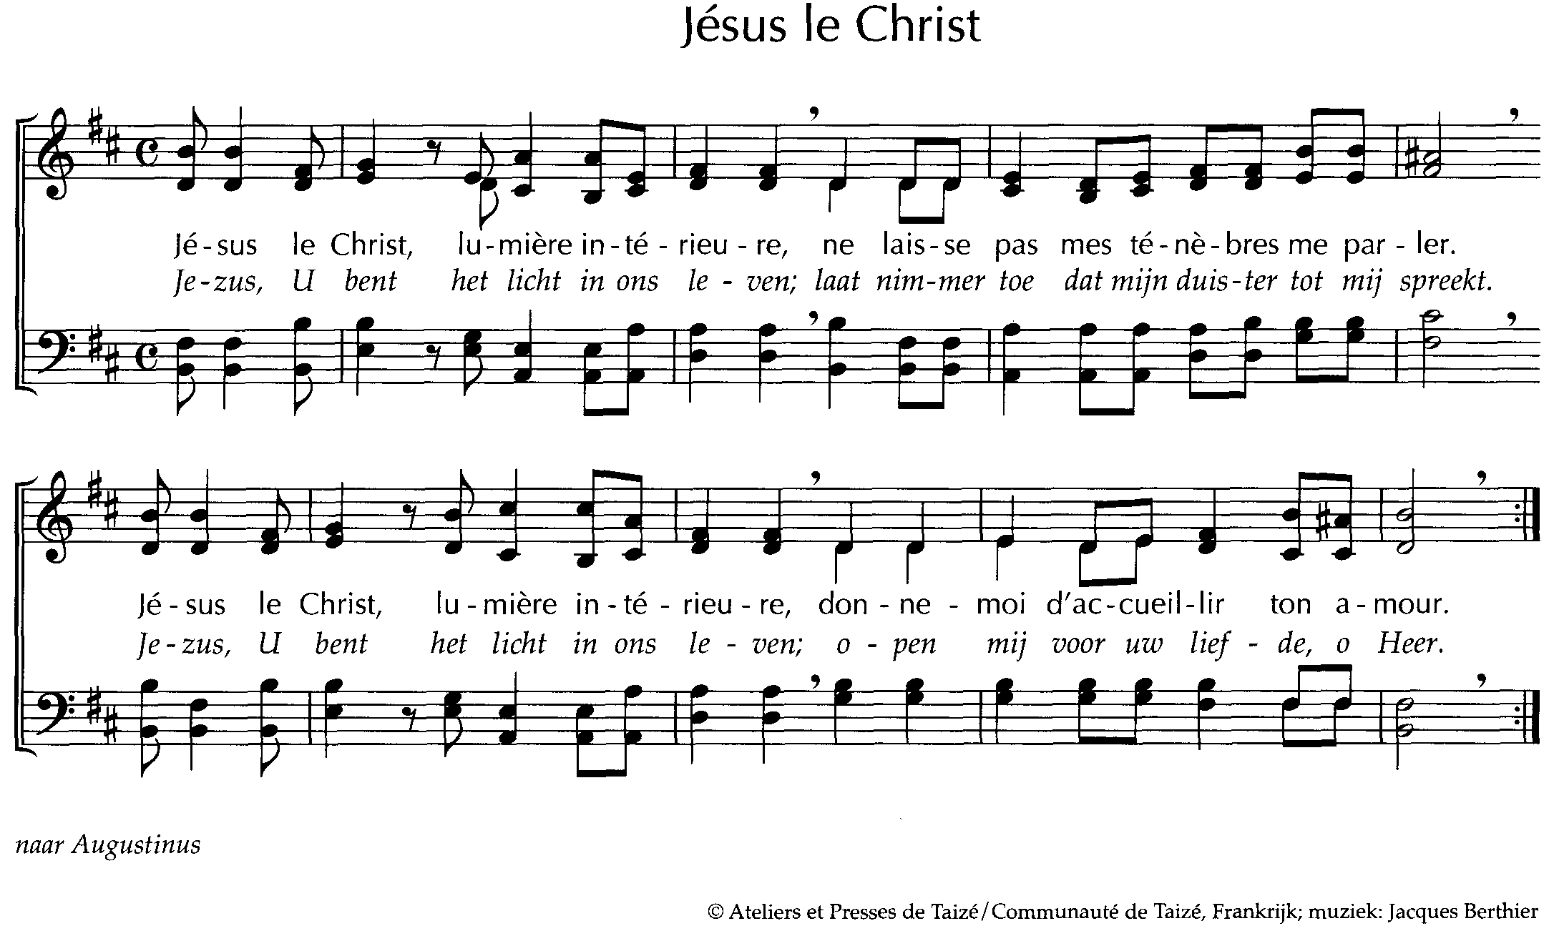

Daarna kunnen jullie afsluiten met een gebed dat een groot visioen in zich draagt:
het Onzevader.

Timing
Je kunt voor deze oefening 50 minuten tot anderhalf uur uittrekken.
Neem voor elke stap voldoende tijd.

Visioen voor ogen Werkfiche 1

Voor deze oefening moet je tijd nemen. Zorg dat iedereen rustig kan worden, creëer in de vergaderruimte een sfeer van inkeer, waarin gebed en reflectie kunnen gedijen.

- Is er een Evangelieverhaal dat mij inspireert, motiveert en oriënteert in mijn leven en in mijn pastoraal bezig zijn?

Wat verlang ik op die manier te bereiken voor mezelf, voor mijn omgeving of in de federatie of pastorale eenheid?

- We delen die woorden en inzichten met elkaar.
  - We luisteren eerst naar elkaars antwoorden
  - Wat heb ik gehoord bij anderen dat ik boeiend vind of mooi?
  - Is er in dit gesprek iets dat een interessant idee is voor onze pastorale eenheid of federatie?
Visioen voor ogen Werkfiche 2

Voor deze oefening moet je tijd nemen. Zorg dat iedereen rustig kan worden, creëer in de vergaderruimte een sfeer van inkeer, waarin gebed en reflectie kunnen gedijen.
Eventueel kan deze werkvorm gehanteerd worden tijdens een tweede bijeenkomst, als volgende stap na werkfiche 1.
Deze werkvorm begint eerder bij een onderscheiding van de tekenen van de tijd.
Misschien is er al zo een visioen of visie in je pastorale eenheid of federatie; dan kun je die nu hernemen, even samen in herinnering brengen en eventueel actualiseren.

- Wat zie ik in mijn omgeving dat me vragen doet stellen aan ons bezig zijn? Wat doet me pijn? Wat doet ons pijn?

- Wat geeft mij/ons hoop als ik naar onze federatie of pastorale eenheid kijk?
Wat maakt mij gelukkig? Wat maakt ons gelukkig?

- We delen onze inzichten uit 1. en 2. met elkaar.
  - We luisteren eerst naar elkaars antwoorden
  - Wat heb ik gehoord bij anderen dat ik boeiend vind of uitdagend?

- Is er in dit gesprek iets dat interessant is voor onze pastorale eenheid of federatie. En als je de werkfiche 1 al gedaan hebt: werpen de inzichten van die oefening licht op wat je vandaag hebt gedaan? Of is er een Schriftwoord, -verhaal of een beeld dat ons kan inspireren, motiveren en oriënteren? - en waarmee we ook kritisch kunnen kijken naar ons eigen handelen en naar de vormgeving van onze pastorale eenheid of federatie om te zien of we goed bezig zijn.

Visioen voor ogen Werkfiche 3

Voor deze oefening moet je tijd nemen. Zorg dat iedereen rustig kan worden, creëer in de vergaderruimte een sfeer van inkeer, waarin gebed en reflectie kunnen gedijen.
Eventueel kan deze werkvorm gehanteerd worden tijdens een tweede bijeenkomst, als volgende stap na werkfiche 1 en/of werkfiche 2.
In deze werkvorm starten we onze reflectie bij bestaande visioenen die geformuleerd zijn in de loop van de tijd en die ook ons vandaag kunnen helpen.

- We bieden een aantal verwoordingen aan. Op een tafel liggen bladen met de verwoordingen van een visioen. Neem de tijd om rond de tafel te wandelen en de verwoordingen te bekijken.
Hulpvragen:
- In welk thema herken ik mij?
- Welk thema is heel geschikt voor onze pastorale eenheid of federatie? Hebben we dit thema al benoemd als we al gewerkt hebben met werkfiche 1 en 2 van Visioen voor ogen?
- Op welke realiteit in onze omgeving wil ik het visioen of het element dat hier genoemd wordt betrekken?
  - Een element dat bij ons in de federatie of pastorale eenheid ontbreekt;
  - Tekenen waaraan ik zie dat dit visioen of dit element van het visioen gebeurt.

- Uitwisseling van onze bevindingen.
- Zijn er inzichten die gelijk lopen;
inzichten die elkaar verrijken?
- Kunnen we komen tot een samenleggen en onderscheiden van elementen die we als ons visioen en onze visie verwoorden?

Handelingen van de apostelen – verhaal van het leven van de eerste christenen

“Ze bleven trouw aan het onderricht van de apostelen, vormden met elkaar een gemeenschap, braken het brood en wijdden zich aan het gebed.
De vele tekenen en wonderen die de apostelen verrichtten, vervulden iedereen met ontzag.
Allen die het geloof hadden aanvaard, bleven bijeen en hadden alles gemeenschappelijk. Ze verkochten al hun bezittingen en verdeelden de opbrengst onder degenen die iets nodig hadden.
Elke dag kwamen ze trouw en eensgezind samen in de tempel, braken het brood bij elkaar thuis en gebruikten hun maaltijden in een geest van eenvoud en vol vreugde.
Zij loofden God en stonden in de gunst bij het hele volk.
De Heer breidde hun aantal dagelijks uit met mensen die gered wilden worden.” (Handelingen 2, 42-47)

Tweede Vaticaans Concilie – in het document over de Kerk:

“In Christus is de Kerk als het ware het sacrament, dat wil zeggen het teken en het instrument van de innige vereniging met God en van de eenheid van heel de mensheid.” (Lumen gentium, nr. 1)

Paus Franciscus in zijn brief ‘De vreugde van het Evangelie’:

“De parochie is de aanwezigheid van de Kerk op een bepaalde plaats,
waar het woord beluisterd wordt, het christelijke leven tot groei komt,
een plaats van dialoog, verkondiging, van edelmoedige naastenliefde,
aanbidding en viering.” (nr. 28)
Een parochie kan zichzelf opnieuw uitvinden als ze missionair en creatief is.
“Ik droom van een missionaire keuze die alles kan omvormen en wel zo dat gebruiken, levensstijlen, werkroosters, taal en elke kerkelijke structuur meer de evangelisatie van de hedendaagse wereld dienen dan zichzelf. (…) (nr. 27)
“Laten we naar buiten treden om aan allen het leven van Jezus Christus aan te bieden. (…)” (nr. 49)

In ‘Op weg naar pastorale eenheden’: kerk zijn …

Zoals Maria, ‘Oorzaak van onze blijdschap’ en patrones van het bisdom, aangesproken en bewogen door het Woord van God, beschenen door het licht van de Heer, dit licht van de Heer uitstralen naar de wereld.
Geconcretiseerd in :
- De levende Heer Jezus Christus in ons midden
- Het Woord en de sacramenten als bron van het leven met Jezus Christus
- Als broes en zussen verbonden met elkaar in een warme gemeenschap
- Dienstbaar voor elkaar en voor de wereld
- Anders, verschillend, divers en toch één

Het mission-statement van ons bisdom – op de voorpagina van Samen, ons diocesaan tijdschrift

‘In en voor de wereld
gemeenschap zijn vanuit het evangelie,
in gebed, solidariteit en vriendschap vooral met de mens in nood.’

Tijdens gesprekken met dekens en moderatoren klonken volgende elementen:
Kerk zijn …
Levende gemeenschappen
Vruchtbaar zijn om in het alledaagse christen te zijjn
Als Kerk beweging maken
Randvoorwaarden creëren tot ontmoeting met Jezus
Plaats van Godsontmoeting
Evangelie toegankelijk maken/ ontdekken/ doen
Visioen en visie

Bij het ontwikkelen van een visioen wordt in deze werkvorm aandacht geschonken aan het ‘lezen van de tekenen van de tijd’. Misschien is het voor jullie goed om weten dat er ondertussen een werkvorm is uitgewerkt om de tekenen van de tijd te lezen. Als jullie dat aspect bijzonder willen uitdiepen, kunnen jullie ons vragen naar die meer uitgebreide werkvorm.
In de visie geeft een kerkgemeenschap aan wie zij is, hoe zij zichzelf verstaat en hoe zij met zichzelf omgaat. En hoe zij omgaat met de verschillende groepen die zij in zich bevat. (J.A. van der Ven, Ecclesiologie in context, p. 161)

